

《自动检测技术与系统实验》
实 验 报 告

系列三：涡流传感器 实验

组 员：殷家兴 2313666
孙佳亮 2311273
王 永 2312107
组 号：14
专 业：自动化

人工智能学院
2026年4月

实验二十二 涡流传感器的位移特性实验

一、实验目的
1、了解涡流式传感器的基本结构。
2、掌握涡流式传感器的工作原理及性能。

二、实验所用单元
涡流式传感器和铁片、涡流式传感器转换电路板、直流稳压电源、数字电压表、位移台架。

三、实验原理及电路
通过高频电流的线圈产生磁场，当有导电体接近时，因导电体涡流效应产生涡流损耗，引起线圈的电感发生变化。而涡流损耗与导电体离线圈的距离有关，因此可以进行位移测量。实验电路如图22-1所示，采用电容式三点式振荡器，用于产生高频电流，电流的大小与电感L₂（即涡流感应头中的线圈）的大小有关，滤波后输出直流信号。
图22-1 涡流式传感器实验原理图

四、实验步骤
1、将涡流式传感器装在位移台架上，并与转换电路板相连。
2、将测微器测杆与铁片连接在一起。
3、接通电源，适当调节测微器的高度，使铁片与涡流感应头刚刚接触，记下此时测微器读数和输出电压，并从此点开始向上移动铁片，将位移量X与输出电压U_{O}记入下表中。建议每隔0.2mm读一次数值，共读取20组数据。
表 22-1
X(mm) | 0 | 0.2 | 0.4 | 0.6 | 0.8 | 1.0 | 1.2 | 1.4 | 1.6 | 1.8 | 2.0
U_{O}(V) | 0.590 | 0.652 | 0.977 | 1.360 | 1.819 | 2.16 | 2.64 | 3.10 | 3.88 | 4.67 | 5.43
X(mm) | 2.2 | 2.4 | 2.6 | 2.8 | 3.0 | 3.2 | 3.4 | 3.6 | 3.8 | 4.0
U_{O}(V) | 6.40 | 7.57 | 8.86 | 10.27 | 10.44 | 10.54 | 10.67 | 10.77 | 10.87 | 10.90

五、实验报告
1、根据表22-1的数据，画出涡流式传感器的输入/输出特性曲线，并求出拟合曲线的方程。
（1）输入/输出特性曲线及多项式拟合
根据表22-1中的实验数据，以位移 (X) 为横坐标、输出电压 (U_O) 为纵坐标，绘制涡流式传感器的输入/输出特性曲线。由曲线可以看出，随着位移的增大，输出电压整体呈上升趋势，但在较大位移范围内逐渐趋于平缓，表现出明显的非线性特征。
为了更准确地描述该非线性关系，采用多项式对全部实验数据进行拟合。利用 MATLAB 中的 polyfit 函数进行三次多项式拟合，可得到输入与输出之间的函数关系为：
$$U_{O}=ax^{3}+bx^{2}+cx+d$$
其中，(a, b, c, d) 为拟合得到的系数。该拟合曲线能够较好地反映传感器在整个测量范围内的变化趋势，尤其是在非线性区域具有较好的逼近效果。
实验得到的拟合曲线为：
$$U_{O}=-0.5277x^{3}+3.1518x^{2}-1.7092x+0.9857$$
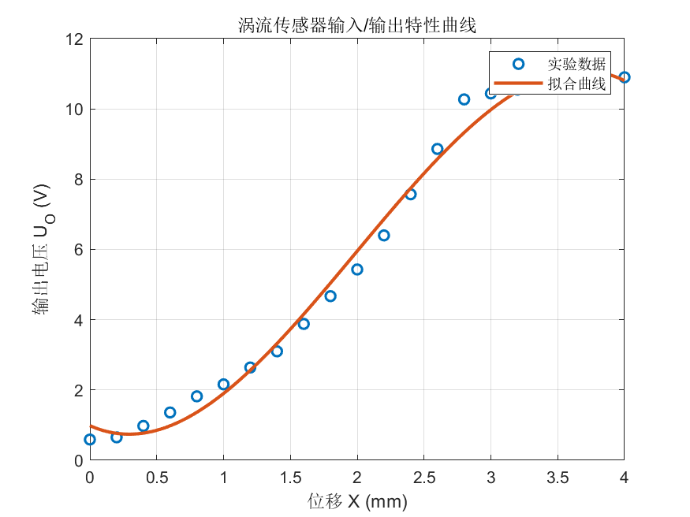
通过对比实验数据点与拟合曲线可以发现，多项式拟合结果与实际数据吻合较好，说明该方法能够有效描述涡流式传感器的非线性输入输出特性。
（2）线性区一次函数拟合
由实验曲线可知，在位移较小范围内（约 0～2.8 mm），传感器输出电压与位移之间近似呈线性关系。因此选取该区间的数据进行一次函数拟合，以获得传感器的线性特性及灵敏度。
采用 MATLAB 对线性区数据进行一次拟合，得到输入输出关系为：
$$U_{O}=kx+b$$
其中：
- (k) 为拟合直线的斜率，表示传感器的灵敏度（单位：V/mm）
- (b) 为截距，表示零位输出电压
实验得到的拟合曲线为
$$U_{O}=3.3433x-0.6555$$
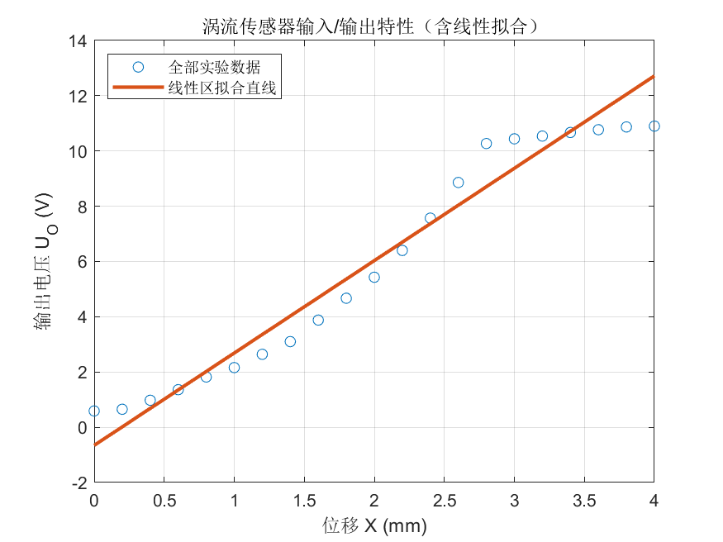
拟合结果表明，在 0～2.8 mm 范围内，实验数据与直线拟合结果具有较好的一致性，说明该区间内传感器具有良好的线性特性。
当位移超过约 2.8 mm 后，输出电压增长速度明显减缓，曲线逐渐趋于饱和，偏离线性关系。因此，在实际应用中，应尽量选择该线性区作为传感器的有效工作范围，以提高测量精度。
2、涡流式传感器的量程与哪些因素有关？
涡流式传感器的量程是指其能够有效测量位移的范围，其大小受多种因素的影响，主要包括以下几个方面：
首先，线圈的结构参数对量程有重要影响。例如线圈的尺寸（直径、匝数）和形状会影响磁场的分布范围。一般来说，线圈直径越大，磁场作用范围越广，对应的测量量程也越大，但灵敏度可能降低。
其次，被测导体材料的性质也会影响量程。不同材料的电导率和磁导率不同，会导致涡流损耗程度不同，从而影响传感器对距离变化的响应范围。例如，导电性越好的材料（如铜、铝），涡流效应越明显，传感器响应更灵敏，但有效量程可能相对较小。
第三，激励信号的频率是一个关键因素。激励频率越高，涡流趋肤效应越明显，电磁场集中在导体表面，使传感器对小位移变化更敏感，但量程会减小；反之，降低频率可增大测量范围，但分辨率下降。
第四，转换电路的参数（如放大倍数、滤波电路特性等）也会影响输出信号的变化范围，从而间接影响量程。如果电路增益较高，可以提高小信号的检测能力，但可能导致输出提前饱和，缩小有效量程。
第五，测量环境及安装条件（如温度、传感器与被测体的相对位置、表面粗糙度等）也会对量程产生一定影响。

实验二十三 被测体材质对涡流传感器特性的影响实验

一、实验目的
了解不同的被测体材料对涡流式传感器特性的影响。

二、实验所用单元
与实验二十相同，另加铜和铝的被测体小圆盘。

三、实验原理及电路
涡流效应与金属导体本身的电阻率和磁导率有关，因此不同的材料就会有不同的特性。

四、实验步骤
实验步骤与实验二十二相同，只是分别用铜圆盘和铝圆盘代替实验二十二中的铁圆盘，并将实验数据分别记入表23-1和表23-2中。

表 23-1 被测体为铜圆盘时的位移与输出电压数据
 | 0 | 0.2 | 0.4 | 0.6 | 0.8 | 1.0 | 1.2 | 1.4 | 1.6 | 1.8 | 2.0
U_{O}(V) | 10.87 | 10.90 | 10.94 | 11.02 | 11.13 | 11.26 | 11.36 | 11.45 | 11.52 | 11.58 | 11.62
X(mm) | 2.2 | 2.4 | 2.6 | 2.8 | 3.0 | 3.2 | 3.4 | 3.6 | 3.8 | 4.0
U_{O}(V) | 11.68 | 11.72 | 11.76 | 11.79 | 11.81 | 11.83 | 11.84 | 11.85 | 11.86 | 11.87

表 23-2 被测体为铝圆盘时的位移与输出电压数据
 | 0 | 0.2 | 0.4 | 0.6 | 0.8 | 1.0 | 1.2 | 1.4 | 1.6 | 1.8 | 2.0
U_{O}(V) | 11.10 | 11.12 | 11.13 | 11.15 | 11.23 | 11.31 | 11.40 | 11.49 | 11.55 | 11.62 | 11.66
X(mm) | 2.2 | 2.4 | 2.6 | 2.8 | 3.0 | 3.2 | 3.4 | 3.6 | 3.8 | 4.0
U_{O}(V) | 11.70 | 11.73 | 11.76 | 11.79 | 11.81 | 11.84 | 11.86 | 11.87 | 11.88 | 11.89

五、实验报告
1、根据表23-1和表23-2的数据，分别画出特性曲线，并与实验二十二的实验结果一起进行比较。
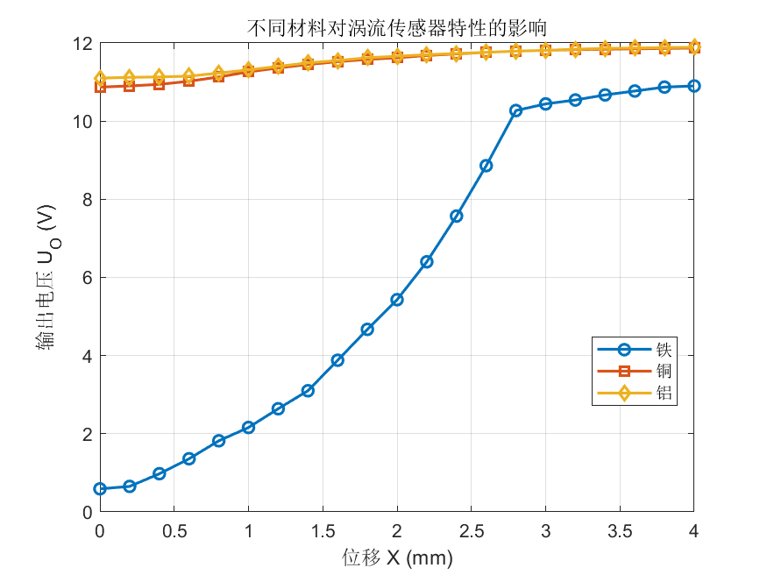
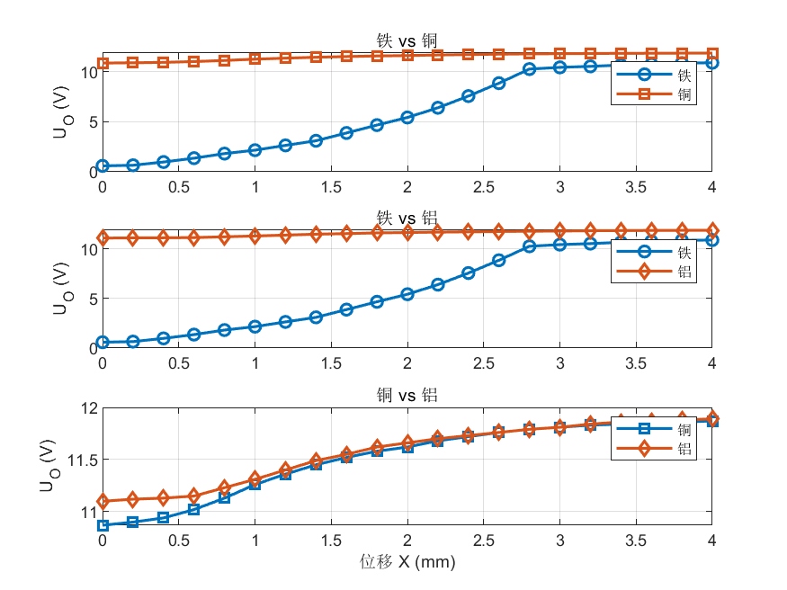
根据铁、铜、铝三种材料的实验数据及其输入/输出特性曲线可以看出，不同被测体材料对涡流传感器的输出特性具有显著影响。
首先，从整体变化趋势来看，铁材料的输出电压随位移变化最为明显，曲线斜率较大，说明其灵敏度较高。这是由于铁属于铁磁性材料，具有较高的磁导率，当其接近线圈时，不仅产生涡流效应，还会显著改变线圈周围的磁场分布，从而引起电感变化较大，导致输出电压变化幅度明显。
相比之下，铜和铝材料的输出电压变化较为缓慢，曲线较为平缓，灵敏度明显低于铁。这是因为铜和铝均为良导体，但属于非磁性材料，其磁导率接近于空气，主要产生涡流损耗，对磁场的影响较小，因此对线圈电感的改变不明显，导致输出变化较小。
进一步比较铜与铝可以发现，两者的特性曲线非常接近，但仍存在细微差别。一般来说，由于铜的电导率高于铝，其涡流效应更强，因而在相同条件下输出电压略有差异，但总体变化趋势一致，均表现为较弱的位移响应能力。
此外，从曲线形状可以看出，铜和铝在整个测量范围内变化较为平缓，并且较早进入“饱和”状态。需要指出的是，这种变化幅度较小在一定程度上并非真实位移变化趋于不敏感，而是由于后级调理电路增益固定，在输出已经接近满量程时无法继续放大微小变化，从而表现为“饱和压缩”现象，使得差异被进一步减弱。而在实验条件下，系统增益不可调，因此无法通过提高放大倍数来重新拉开输出差异。
相比之下，铁材料则具有更大的动态变化范围和更明显的非线性特征。因此，在实际应用中，应根据被测材料的性质选择合适的传感器参数或进行标定，以保证测量结果的准确性。
2、如果被测体为非金属，如何进行位移的测量？
涡流式传感器的工作原理是基于导电体中的涡流效应，因此其测量对象必须为导电材料。当被测体为非金属（如塑料、玻璃、木材等）时，由于其不导电或导电性极差，无法产生涡流效应，因而不能直接使用涡流式传感器进行位移测量。
在这种情况下，可以采用以下方法实现位移测量：
首先，可以在非金属被测体表面附加一层金属薄片或金属靶标（如铝片、铜片等），使其能够与涡流传感器发生作用。通过测量该金属片的位移，即可间接反映非金属被测体的位移。这种方法简单易行，是工程中常用的解决方案。
其次，可以更换传感器类型。例如采用电容式传感器、光电式传感器或激光位移传感器等，这些传感器不依赖于导电性，能够直接测量非金属物体的位移。其中，电容式传感器适用于高精度、小范围测量，光电及激光传感器适用于非接触测量且量程较大。
此外，还可以采用机械转换方式，将非金属位移转换为金属部件的位移，再通过涡流传感器进行测量。这种方法适用于某些结构允许的场合。

